ỦY BAN NHÂN DÂN TỈNH GIA LAI
CỘNG HÒA XÃ HỘI CHỦ NGHĨA VIỆT NAM
Độc lập - Tự do - Hạnh phúc

Số: 100
/2026/QĐ-UBND Gia Lai, ngày 16
tháng 6
năm 2026

QUYẾT ĐỊNH
Phân cấp thẩm quyền trang bị máy móc, thiết bị đầu cuối cơ bản phục vụ công việc thường xuyên trên môi trường số và máy móc, thiết bị phục vụ công tác
bí mật nhà nước trên môi trường số tại các cơ quan, tổ chức, đơn vị thuộc phạm vi quản lý của tỉnh Gia Lai

Căn cứ Luật Tổ chức chính quyền địa phương số 72/2025/QH15;
Căn cứ Luật Ban hành văn bản quy phạm pháp luật số 64/2025/QH15 được sửa đổi, bổ sung bởi Luật số 87/2025/QH15;
Căn cứ Luật Quản lý, sử dụng tài sản công số 15/2017/QH14 được sửa đổi, bổ sung bởi Luật số 64/2020/QH14, Luật số 07/2022/QH15, Luật số 24/2023/QH15, Luật số 31/2024/QH15, Luật số 43/2024/QH15, Luật số 56/2024/QH15 và Luật số 90/2025/QH15;
Căn cứ Quyết định số 15/2025/QĐ-TTg của Thủ tướng Chính phủ quy định tiêu chuẩn, định mức sử dụng máy móc, thiết bị được sửa đổi, bổ sung bởi Quyết định số 10/2026/QĐ-TTg;
Căn cứ Thông báo số 481/TB-UBND ngày 15/6/2026 của UBND tỉnh về kết luận phiên họp của Ủy ban nhân dân tỉnh thông qua nội dung về kinh tế - xã hội thuộc thẩm quyền của Ủy ban nhân dân tỉnh;
Theo đề nghị của Giám đốc Sở Tài chính;
Ủy ban nhân dân ban hành Quyết định phân cấp thẩm quyền trang bị máy móc, thiết bị đầu cuối cơ bản phục vụ công việc thường xuyên trên môi trường số và máy móc, thiết bị phục vụ công tác bí mật nhà nước trên môi trường số tại các cơ quan, tổ chức, đơn vị thuộc phạm vi quản lý của tỉnh Gia Lai.

Điều 1. Phạm vi điều chỉnh
Quyết định này phân cấp thẩm quyền trang bị máy móc, thiết bị đầu cuối cơ bản phục vụ công việc thường xuyên trên môi trường số và máy móc, thiết bị phục vụ công tác bí mật nhà nước trên môi trường số tại các cơ quan, tổ chức, đơn vị thuộc phạm vi quản lý của tỉnh Gia Lai (trừ các cơ quan, đơn vị của Đảng ở địa phương và đơn vị sự nghiệp công lập tự bảo đảm chi thường xuyên và chi đầu tư) theo quy định tại Điều 3, điểm đ khoản 3 Điều 4, Điều 5a Quyết định số 15/2025/QĐ-TTg ngày 14/6/2025 của Thủ tướng Chính phủ quy định tiêu chuẩn, định mức sử dụng

máy móc, thiết bị được sửa đổi, bổ sung bởi Quyết định số 10/2026/QĐ-TTg ngày
09/3/2026 của Thủ tướng Chính phủ.

Điều 2. Đối tượng áp dụng
- Đối tượng áp dụng của Quyết định này gồm: Cơ quan nhà nước, đơn vị sự nghiệp công lập, ban quản lý dự án sử dụng vốn nhà nước (sau đây gọi là cơ quan, tổ chức, đơn vị) thuộc phạm vi quản lý của tỉnh Gia Lai.
- Các cơ quan, đơn vị của Đảng ở địa phương và đơn vị sự nghiệp công lập tự bảo đảm chi thường xuyên và chi đầu tư không thuộc đối tượng áp dụng của Quyết định này.

Điều 3. Phân cấp thẩm quyền trang bị máy móc, thiết bị đầu cuối cơ bản phục vụ công việc thường xuyên trên môi trường số
- Cơ quan, tổ chức, đơn vị quyết định số lượng và mức giá máy móc, thiết bị đầu cuối cơ bản phục vụ công việc thường xuyên trên môi trường số cho các chức danh hoặc tại phòng làm việc của cơ quan, tổ chức, đơn vị.
- Mức giá của máy móc, thiết bị đầu cuối cơ bản phục vụ công việc thường xuyên trên môi trường số quy định tại Mục C Phụ lục ban hành kèm theo Quyết định số 10/2026/QĐ-TTg ngày 09/3/2026 của Thủ tướng Chính phủ sửa đổi, bổ sung một số điều của Quyết định số 15/2025/QĐ-TTg ngày 14/6/2025 của Thủ tướng Chính phủ quy định tiêu chuẩn, định mức sử dụng máy móc, thiết bị do cơ quan, tổ chức, đơn vị được phân cấp thẩm quyền tại khoản 1 Điều này quyết định phù hợp với giá mua trên thị trường của chủng loại máy móc, thiết bị tương ứng.

Điều 4. Phân cấp thẩm quyền trang bị máy móc, thiết bị phục vụ công tác bí mật nhà nước trên môi trường số
- Cơ quan, tổ chức, đơn vị quyết định số lượng máy móc, thiết bị phục vụ công tác bí mật nhà nước trên môi trường số cho các chức danh hoặc tại phòng làm việc của cơ quan, tổ chức, đơn vị.
- Mức giá của máy móc, thiết bị phục vụ công tác bí mật nhà nước trên môi trường số quy định tại Mục D Phụ lục ban hành kèm theo Quyết định số 10/2026/QĐ-TTg ngày 09/3/2026 của Thủ tướng Chính phủ là mức giá máy móc, thiết bị quy định tại Mục A, Mục B Phụ lục ban hành kèm theo Quyết định số 10/2026/QĐ-TTg ngày 09/3/2026 của Thủ tướng Chính phủ. Trường hợp cơ quan, tổ chức, đơn vị chủ trì triển khai xử lý hồ sơ công việc chứa bí mật nhà nước trên môi trường số yêu cầu trang bị máy móc, thiết bị (từ số thứ tự 1 đến số thứ tự 6) có yêu cầu về tính năng, dung lượng, cấu hình mà có mức giá cao hơn và trường hợp trang bị máy móc, thiết bị tại số thứ tự 7, số thứ tự 8 Mục D Phụ lục ban hành kèm theo Quyết định số 10/2026/QĐ-TTg ngày 09/3/2026 của Thủ tướng Chính phủ thì mức giá do cơ quan, tổ chức, đơn vị được phân cấp thẩm quyền tại khoản 1 Điều

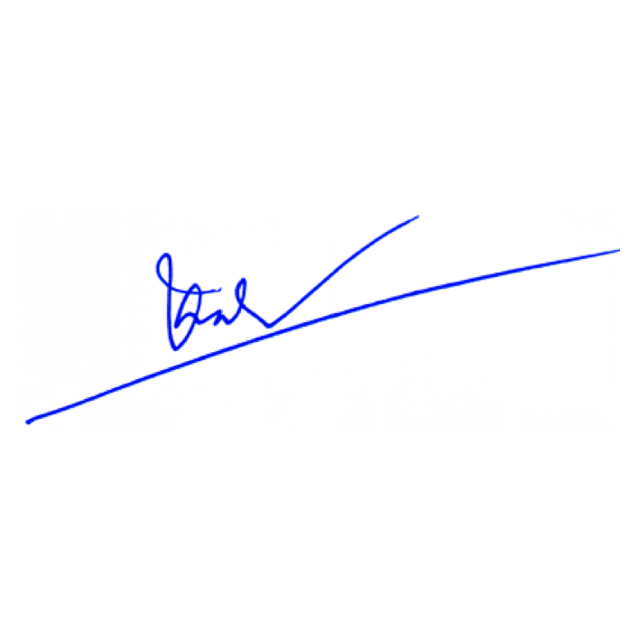

này quyết định phù hợp với giá mua trên thị trường của chủng loại máy móc, thiết bị tương ứng.
TM. ỦY BAN NHÂN DÂN
KT. CHỦ TỊCH PHÓ CHỦ TỊCH
Nguyễn Tuấn Thanh

Điều 5. Tổ chức thực hiện
- Cơ quan, tổ chức, đơn vị được phân cấp thẩm quyền tại Điều 3 Quyết định này quyết định việc trang bị máy móc, thiết bị đầu cuối cơ bản phục vụ công việc thường xuyên trên môi trường số trên cơ sở căn cứ chức năng, nhiệm vụ, tính chất công việc, nhu cầu sử dụng và khả năng nguồn kinh phí được phép sử dụng của cơ quan, tổ chức, đơn vị; chịu trách nhiệm trước pháp luật, trước Ủy ban nhân dân tỉnh về nội dung quyết định.
- Cơ quan, tổ chức, đơn vị được phân cấp thẩm quyền tại Điều 4 Quyết định này quyết định việc trang bị máy móc, thiết bị phục vụ công tác bí mật nhà nước trên môi trường số trên cơ sở căn cứ vào khối lượng, tính chất của công việc chứa bí mật nhà nước và căn cứ chức năng, nhiệm vụ, tính chất, mức độ bí mật của công việc theo quy định của pháp luật về bảo vệ bí mật nhà nước, nhu cầu sử dụng của cơ quan, tổ chức, đơn vị; chịu trách nhiệm trước pháp luật, trước Ủy ban nhân dân tỉnh về nội dung quyết định.
- Giao Sở Tài chính chủ trì, phối hợp với các cơ quan, tổ chức, đơn vị có liên quan hướng dẫn và tổ chức triển khai thực hiện Quyết định này.
- Trường hợp các văn bản được viện dẫn tại Quyết định này sửa đổi, bổ sung, thay thế thì thực hiện theo văn bản sửa đổi, bổ sung, thay thế đó.

Điều 6. Điều khoản thi hành
- Quyết định này có hiệu lực thi hành kể từ ngày 01 tháng 7 năm 2026.

- Chánh Văn phòng Ủy ban nhân dân tỉnh; Giám đốc các Sở: Tài chính, Tư pháp; Thủ trưởng các Sở, ban, ngành thuộc tỉnh; Chủ tịch Ủy ban nhân dân các xã, phường và các tổ chức, đơn vị có liên quan chịu trách nhiệm thi hành Quyết định này./.
Nơi nhận:
- Như Điều 6;
- Bộ Tài chính;
- Cục KTVB&TCTHPL-Bộ Tư pháp;
- Thường trực Tỉnh ủy;
- Thường trực HĐND tỉnh;
- Ủy ban MTTQVN tỉnh;
- Đoàn ĐB QH tỉnh;
- CT, các PCT UBND tỉnh;
- Lãnh đạo VP + CV VPUBND tỉnh;
- Trung tâm PVHCC tỉnh;

- Lưu: VT, T4.

